**Лабораторна робота №4**

**Тема:** Планування траєкторії маніпулятора

**Мета роботи:** визначити закони зміни у часі кутів повороту ланок маніпулятора, що забезпечують задану траєкторію руху схвату.

**Теоретичні відомості**

Задача планування траєкторії маніпулятора полягає у визначенні законів зміни у часі приєднаних змінних, що забезпечують задану траєкторію схвату.

Траєкторія схвату задається у вигляді координат контрольних точок, через які повинен пройти схват і моментів часу їх проходження. Звичайно задаються 4 точки: початкова точка, точка уходу, точка підходу і кінцева точка [4].

Найбільш розповсюджений підхід до планування траєкторії маніпулятора передбачає 2 етапи:

− розв’язання зворотної задачі кінематики для контрольних точок

траєкторії;

− інтерполяція законів зміни приєднаних змінних неперервними функціями часу.

Для інтерполяції залежностей, які задані великим числом точок, або для яких сформульовано багато додаткових умов (задані значення першої та другої похідних у точках), звичайно використовуються сплайн-функції [4]. Сплайн-функція представляє собою послідовність поліномів низького ступеня (поліноміальних сплайнів), кожен з яких описує її поведінку на певному інтервалі значень аргументу. В залежності від кількості інтервалів розбиття області значень аргументу та порядків інтерполюючих поліномів існує багато різновидів сплайн-функцій. Для інтерполяції законів зміни кутів повороту ланок маніпулятора будемо використовувати функцію "4 – 3 – 4". Тоді закон зміни кута повороту *і*-ї ланки прийме наступний вигляд:

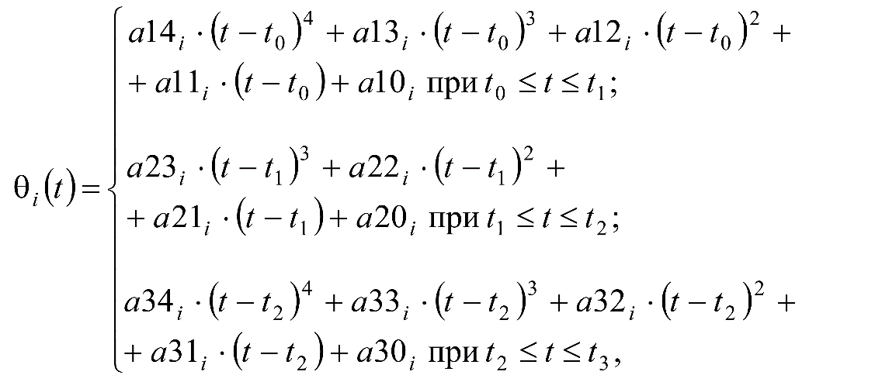

де коефіцієнти поліномів визначаються шляхом розв'язання рівнянь, складених на основі умов проходження через контрольні точки, забезпечення необхідних значень першої та другої похідних функції у крайніх точках, а також умов неперервності першої та другої похідних в точках сполучень сплайнів:

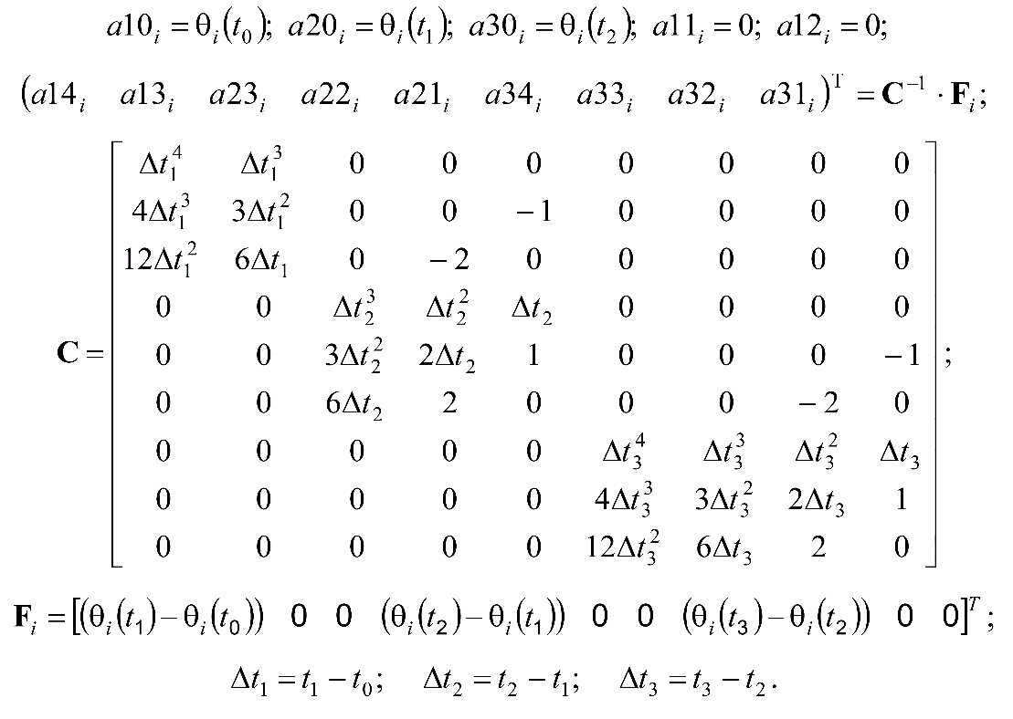

**Завдання**

Розв’язати задачу планування траєкторії трьохланкового маніпулятора.

**Хід роботи**

В середовищі Mathcad складаємо обчислювальну програму, де задаємо початкові дані: координати контрольних точок траєкторії схвату та моменти часу їх проходження, довжини ланок і конфігурацію маніпулятора, припустимі помилки позиціювання схвату (рис. 4.1).

Номер студента за списком:



Координати контрольних точок траекторії схвату:









Моменти часу проходження контрольних точок:



Довжини ланок маніпулятора:







Конфігурація маніпулятора:







Припустимі помилки позиціювання схвату:







Задаємо ітераційні коефіцієнти і складаємо програму розв’язання зворотної задачі кінематики для 4-х точок траєкторії маніпулятора (рис. 4.2). Розраховані кути повороту ланок записуємо в матрицю *q* , де номери строк відповідають номерам ланок маніпулятора (окрім 0-ї строки, де зберігається кількість виконаних ітерацій *і*), а номери стовбців відповідають номерам точок траєкторії.

Задаємо ітераційні коефіцієнти:







Складаємо обчислювальну програму за методом градієнтного спуску:





Складаємо програму інтерполяції законів зміни кутів повороту ланок

сплайн-функціями

Проміжки часу:



















Матриця коефіцієнтів системи рівнянь:



Матриця правих частин сиситеми рівнянь:



Розв'язання системи рівнянь матричним методом:



Коефіцієнти сплайн-функцій:



















Сплайн-функції:



Робимо перевірку отриманих результатів і будуємо траєкторію схвату

в трьох проекціях

Розв'язання прямої задачі кінематики:

















Траєкторія руху схвату в трьох проекціях:







Результати перевірки підтверджують правильність розв’язання задачі.

**Висновок:** на даній лабораторній роботі ми визначили закони зміни у часі кутів повороту ланок маніпулятора, що забезпечують задану траєкторію руху схвату.